Министерство образования и науки РФ
Федеральное государственное бюджетное образовательное учреждение
высшего профессионального образования
«Тамбовский государственный технический университет»
Кафедра «САПР»
Вариант 3

Лабораторная работа №3
Динамические массивы

Выполнил: студент гр. БИС251з
Уваров Я. Ю.

Тамбов 2025 г.
Задание 1
Содержание задания: Заполнить матрицу А, размерность которой N (N - вводится пользователем с клавиатуры) случайными числами от -8 до 19. Заполнить матрицу Z из N элементов, где $z_{i}=\left\{\begin{matrix}a_{i}, при \left|a_{i}\right|≥1, \\ 2,5 в противном случае\end{matrix}\right.$ . Найти $\min\left(\left|z_{1}\right|,\left|z_{2}\right|,⋯,\left|z_{N}\right|\right),$.
Блок схема:
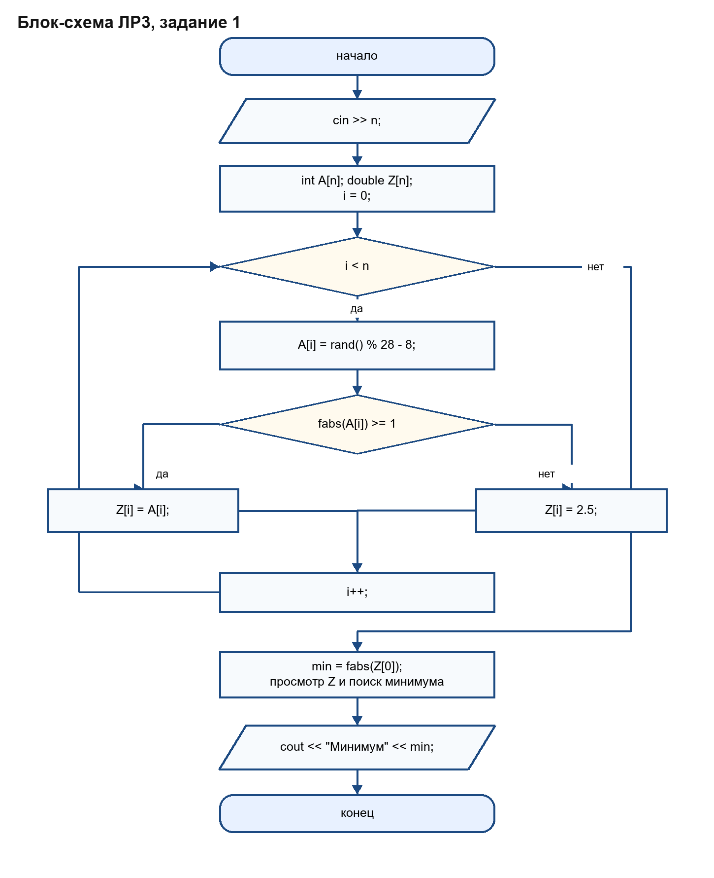

Код программы:

#include <iostream>
#include <cstdlib>
#include <cmath>

int main()
{
int n,i;
srand(time(0));
std::cout<<"Введите размерность матрицы A: ";
std::cin>> n;
int A[n];
double Z[n];
std::cout<< "Матрица A: "<<std::endl;
for(i=0; i<n; ++i)
{
A[i]=rand()%(19-(-8)+1)-8;

std::cout<< A[i]<< "\n";

if(fabs(A[i])>=1)
{
Z[i]=A[i];
}
else
{
Z[i]=2.5;
}

}
std::cout<< "Матрица Z: "<< std::endl;
double min=fabs(Z[0]);
for(i=0; i<n; ++i)
{
std::cout<< Z[i]<< "\n";
if(min>fabs(Z[i]))
{
min=fabs(Z[i]);
}

}
std::cout<< "Минимум из Z Матрицы: "<<min;

return 0;
}

Примеры работы программы:
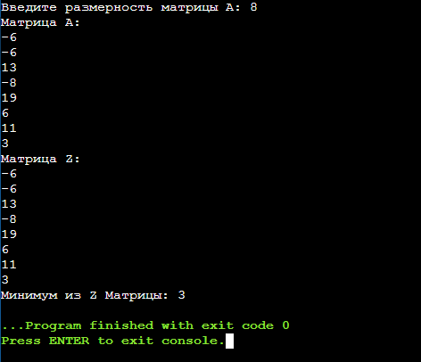

Задание 2
Содержание задания:
Получить матрицу размера $n×m$, заполненную случайными целыми числами от 0 до 10. Указать индексы всех элементов с наибольшим значением.

Блок схема:
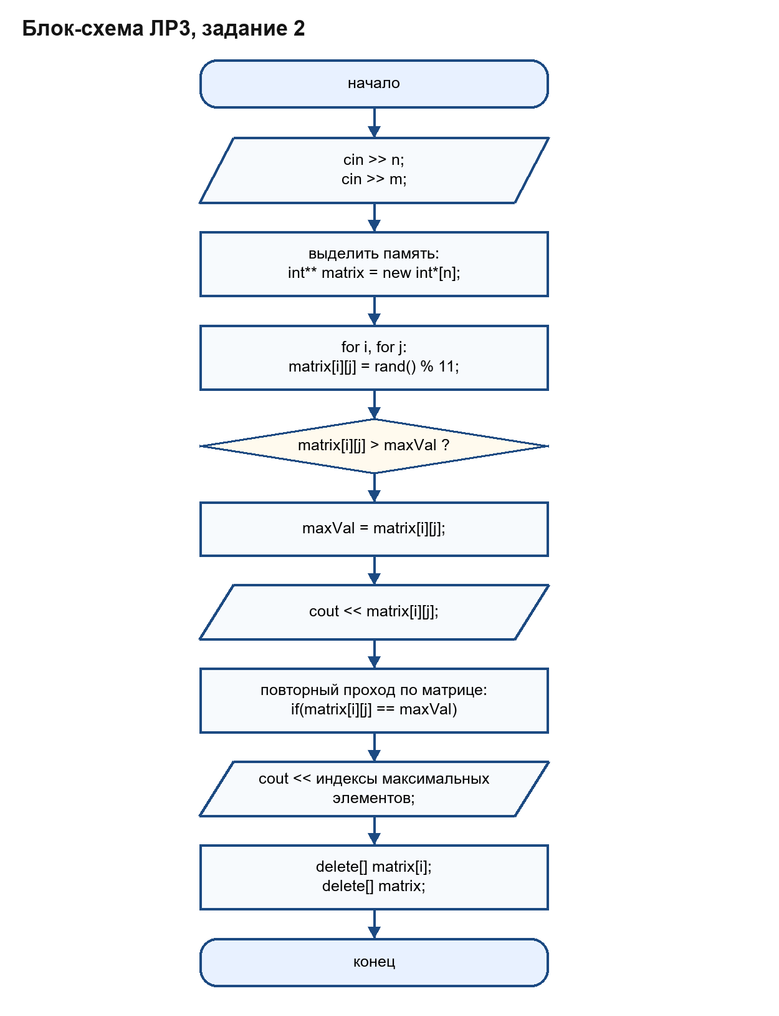

Код программы:
#include <iostream>
#include <cstdlib>
#include <ctime>

int main() {
std::srand(std::time(0));

int n, m;
std::cout << "Введите количество строк (n): ";
std::cin >> n;
std::cout << "Введите количество столбцов (m): ";
std::cin >> m;

int** matrix = new int*[n];
for (int i = 0; i < n; ++i) {
matrix[i] = new int[m];
}

std::cout << "\nСгенерированная матрица:\n";
int maxVal = 0;
for (int i = 0; i < n; ++i) {
for (int j = 0; j < m; ++j)
{
matrix[i][j] = std::rand() % 11;
if (matrix[i][j] > maxVal)
{
maxVal = matrix[i][j];
}
std::cout << matrix[i][j] << "\t";
}
std::cout << std::endl;
}

std::cout << "\nНаибольшее значение: " << maxVal << std::endl;
std::cout << "Индексы (строка, столбец) элементов с этим значением:\n";
for (int i = 0; i < n; ++i) {
for (int j = 0; j < m; ++j) {
if (matrix[i][j] == maxVal) {
std::cout << "(" << i+1 << ", " << j+1 << ") ";
}
}
}
std::cout << std::endl;

for (int i = 0; i < n; ++i) {
delete[] matrix[i];
}
delete[] matrix;

return 0;
}
Примеры работы программы:

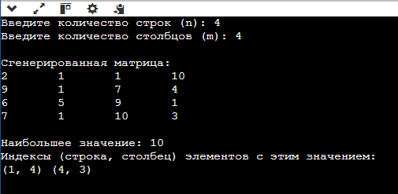

Задание 3
Содержание задания:
Разработать блок-схему алгоритма и написать программу на языке С/С++ для заполнения квадратной матрицы размерностью n*n (где $n≥4$) возрастающей последовательностью целых чисел по заданной схеме. Размерность матрицы задается пользователем с клавиатуры. Использовать динамический двухмерный массив.

Блок схема:
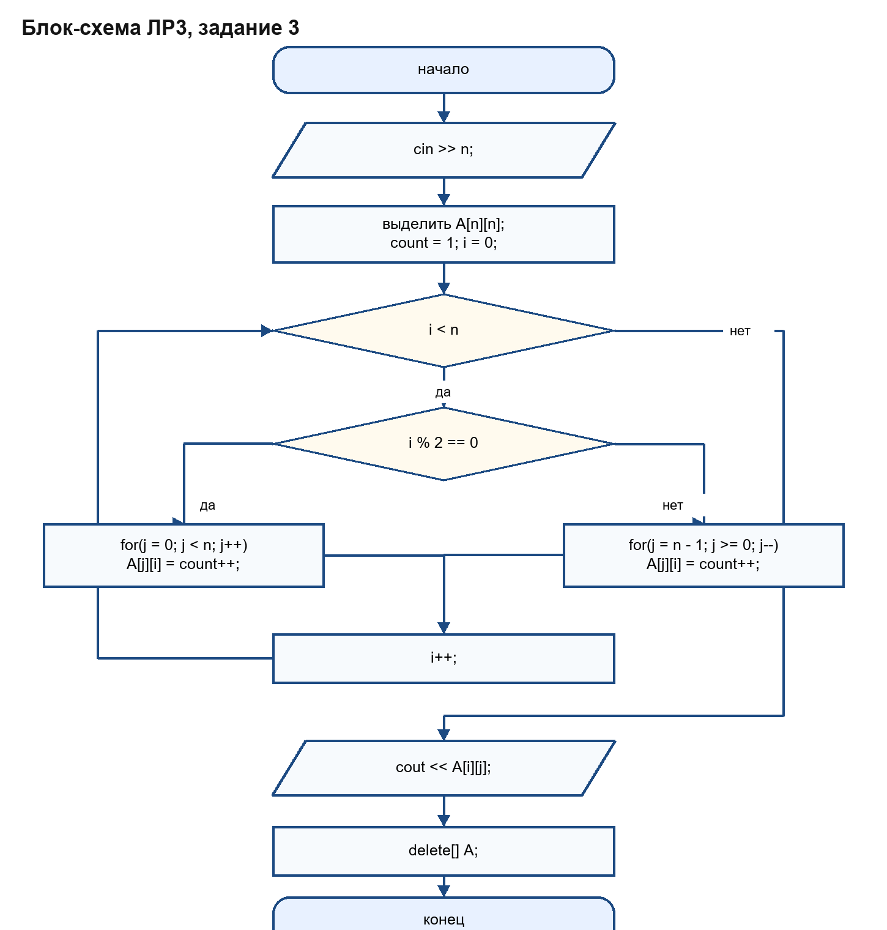

Код программы:
#include <iostream>

int main(){
setlocale(LC_ALL,"Rus");
int n;
std::cout<< "Введите размерность : ";
std::cin>> n;
int** A = new int*[n];
for(int i=0; i<n; i++){
A[i] = new int[n];
}
int count = 1;
for(int i=0; i<n; i++){
if(i % 2==0){
for(int j=0; j<n; j++){
A[j][i] = count++;
}
}
else{
for(int j = n-1; j>=0; j--){
A[j][i] = count++;
}
}
}
std::cout<< "Матрица : "<< std::endl;
for( int i=0; i<n; i++){
for( int j=0; j<n; j++){
std::cout<< A[i][j] << " ";
}
std::cout<< std::endl;
}
for(int i = 0; i < n; i++)
delete[] A[i];
delete[] A;

return 0;
}
Примеры Работы программы:
